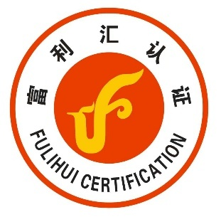

环境服务认证规则

文件编号: | FLH-RZGZ-010A | 受控状态: | 受控
版 次: | A/1 | 发布日期: | 2023-06-16
修订日期: | 2025-06-14 | 实施日期: | 2025-06-14

富利汇认证（宁夏）有限公司

修改记录表
序号 | 修改说明 | 版次 | 修改人/日期 | 批准人/日期
01 | 首次发布 | A/0 | 张旭升/2023-06-16 | 罗洪轩/2023-06-16
02 | 第一次修订 | A/1 | 张旭升/2025-06-14 | 罗洪轩/2025-06-14

目 录
1 适用范围 2
2 引用文件 2
3 认证依据 4
4 认证模式 4
5.认证实施的基本要求 4
6 认证证书 7
7 环境服务认证标志的使用 8
8 收费 8
附件一 认证人日数表 9
附件二 机构认证范围 10
附件三 标准 11
附件四 证书样板 12
附件五 机构标识 13

1 适用范围
本规则用于规范富利汇认证（宁夏）有限公司（以下简称“FLH”）开展环境保护设施运营组织服务评价相关认证的模式、环节、要求、认证证书、标志及收费等内容。
本规则适用于各类城镇污水处理、工业废水处理、村镇污水处理、烟气污染治理、工业有机废气处理、生活垃圾处理处置、工业固废处理处置、环境修复、环境监测处理设施的环境服务认证。

2 引用文件
本规则参考引用了下列标准。凡是不注日期的引用文件，其有效版本适用于本规则。
GB T 38221 环境保护设施运营组织服务评价技术要求
GB/T 27065合格评定产品、过程和服务认证机构要求
GB 8978污水综合排放标准
GB/T 31962污水排入城镇下水道水质标准
GB 3544制浆造纸工业水污染物排放标准
GB 4287纺织染整工业水污染物排放标准
GB 13456钢铁工业水污染物排放标准
GB 13457肉类加工工业水污染物排放标准
GB 13458合成氨工业水污染物排放标准
GB 14374航天推进剂水污染物排放与分析方法标准
GB 14470.1兵器工业水污染物排放标准火炸药
GB 14470.2兵器工业水污染物排放标准火工药剂
GB 14470.3弹药装药行业水污染物排放标准
GB 15580磷肥工业水污染物排放标准
GB 15581烧碱、聚氯乙烯工业水污染物排放标准
GB 19430柠檬酸工业水污染物排放标准
GB 20425皂素工业水污染物排放标准
GB 20426煤炭工业污染物排放标准
GB 21523杂环类农药工业水污染物排放标准
GB 21901羽绒工业水污染物排放标准
GB 21903发酵类制药工业水污染物排放标准
GB 21904化学合成类制药工业水污染物排放标准
GB 21905提取类制药工业水污染物排放标准
GB 21906中药类制药工业水污染物排放标准
GB 21907生物工程类制药工业水污染物排放标准
GB 21908混装制剂类制药工业水污染物排放标准
GB 21909制糖工业水污染物排放标准
GB 25461淀粉工业水污染物排放标准
GB 25462酵母工业水污染物排放标准
GB 25463油墨工业水污染物排放标准
GB 27631发酵酒精和白酒工业水污染物排放标准
GB 28936缫丝工业水污染物排放标准
GB 28937毛纺工业水污染物排放标准
GB 28938麻纺工业水污染物排放标准
GB 30486制革及毛皮加工工业水污染物排放标准
GB428119石油化工水污染物排放标准
GB 12348工业企业厂界环境噪声排放标准
GB 14554恶臭污染物排放标准
GB 16171炼焦化学工业污染物排放标准
GB 16297大气污染物综合排放标准
GB 16889生活垃圾填埋场污染控制标准
GB 18483饮食业油烟排放标准
GB 18485生活垃圾焚烧污染控制标准
GB 18918城镇污水处理厂污染物排放标准
GB 20950储油库大气污染物排放标准
GB 20951汽油运输大气污染物排放标准
GB 20952加油站大气污染物排放标准
GB 21902合成革与人造革工业污染物排放标准
GB/T24001环境管理体系 要求及使用指南
GB/T24188-2009城镇污水处理厂污泥泥质
GB 27632橡胶制品工业污染物排放标准
GB 28665轧钢工业大气污染物排放标准
GB 30484电池工业污染物排放标准
GB 31570石油炼制工业污染物排放标准
GB 31571石油化学工业污染物排放标准
GB 31572合成树脂工业污染物排放标准
CJJ60城镇污水处理厂运行、维护及安全技术规程
CJJ 90生活垃圾焚烧处理工程技术规范
CJJ128-2009生活垃圾烧厂运行维护与安全技术规程
CJJ/T 137生活垃圾焚烧厂评价标准
CJJ/T 212生活垃圾焚烧厂运行监管标准
CJJ/T228城镇污水处理厂运营质量评价标准
HJ75 固定污染源烟气(SO₂、NO，颗粒物)排放连续监测技术规范
HJ/T353水污染源在线监测系统安装技术规范
HJ/T355水污染源在线监测系统运行与考核技术规范(试行)
HJ817 环境空气颗粒物(PM₁₀和PM_{2.5})连续自动监测系统运行和质控技术规范
HJ818环境空气气态污染物(SO₂、NO₂、O₃、CO)连续自动监测系统运行和质控技术规范
HJ2035固体废物处理处置工程技术导则
HJ2038城镇污水处理厂 运行监督管理技术规范
HJ2040火电厂烟气治理设施运行管理技术规范

3 认证依据
GB /T 38221-2019 环境保护设施运营组织服务评价技术要求

4 认证模式
现场审查+认证后监督
4.1认证的基本环节

认证的主要环节包括：认证申请；现场审查；认证结果评价；公示；批准；认证后的监督。

5.认证实施的基本要求
5.1认证申请
5.1.1申请等级划分
根据企业运营规模及服务质量，分为一级、二级和三级三个级别。具体要求参见下表：
表1 环境保护设施运营组织服务分类及运营设施范围
序号 | 类别 | 运营设施范围
1 | 城镇污水处理 | 城镇集中式污水处理设施及污泥处理处置设施:住宅小区、公共建筑物、宾馆、医院、企事业单位等的分散式生活污水处理设施及污泥处理处置设施
2 | 工业废水处理 | 各类工业企业的废水处理设施及污泥处理处置设施:各类工业园区的集中式废水处理设施及污泥处理处置设施;生活垃圾填埋场渗滤液处理设施
3 | 村镇污水处理 | 集中式农村生活污水处理设施及污泥处理处置设施;分散式农村生活污水处理设施及污泥处理处置设施
4 | 烟气污染治理 | 各类工业锅炉、电站锅炉、工业炉窑(冶炼炉、炼焦炉、烧结机、水泥窑等)排气中颗粒物(烟尘和粉尘)SONO，的净化设施
5 | 工业有机废气处理 | 工业过程排出的含挥发性有机物的气态污染物(包括恶臭)的净化设施,以及餐饮业油烟净化设施
6 | 生活垃圾处理处置 | 城市日常生活中或为城市日常生活提供服务活动中产生的固体废物以及法律、行政法规规定视为城市生活垃圾的固体废物。主要包括居民生活垃圾、商业垃圾和建筑垃圾
7 | 工业固废处理处置 | 处理处置工业生产活动中产生的各种废渣、粉尘及其他废物的设施,可包括:高炉渣、钢渣、赤泥,有色金属渣、粉煤灰、煤渣、硫酸渣,废石膏、脱硫灰、电石渣、盐泥等。不包括工业有害固体废物，即危险固体废物
8 | 环境修复 | 土壤修复、黑臭水体和流域治理等的专用设施
9 | 环境监测 | 水质监测、环境空气及气体污染源监测、噪声监测、土壤污染监测和生物监测等的专用设施

5.1.2申请因子划分
申请因子划分如下：城镇污水处理、工业废水处理、村镇污水处理、烟气污染治理、工业有机废气处理、生活垃圾处理处置、工业固废处理处置、环境修复、环境监测处理设施等。申请单位根据运营情况可以单项或多项申请。
5.1.3申请文件
申请认证应提交正式申请，并随附以下文件：
1）环环境保护设施运营组织服务评价服务认证申请书；
2）企业法人营业执照复印件或事业单位法人证书复印件；
3）运营服务质量保证体系文件目录，若通过ISO体系认证，同时提交体系认证证书复印件；
4）每种工艺至少提供一项运营服务业绩实例，包括运营项目简介、委托运营合同、用户意见、有资质的单位出具的委托运营合同期间设施运营效果监测报告；
5）能够证明申请单位运营服务能力的其他材料。
5.2型式审查
在实施现场审查前，认证机构应对申请单位的申报等级、申请项目类别、业绩、人员、实验室及服务质量保证体系文件进行审查，确认符合本规则的相关要求。
5.3现场审查
从申报书所报业绩清单中，随机挑选至少一个运营项目进行现场审查，现场审查项目的工艺流程应具有代表性。
现场审查的范围覆盖申报单位运营服务现场及实验室。
现场审查的范围应涵盖所有申报运营服务类别。
5.3.2审查时间
现场审查时间应根据所申请服务认证的等级、类别等确定，每个运营现场审查点一般为1至2个人·日。
5.3.3服务保证能力审查
审查主要包括以下几个方面：
1）申请单位服务质量保证体系的建设和执行情况，包括：组织机构、管理制度、事故预防和应急预案、人员培训、管理和考核办法、供应商质量控制、内部审查制度等文件；
2）申请单位运营服务人员档案和运营业绩档案；
3）运营服务人员的人员管理情况，包括：人员的培训、人员能力评价、人员档案等。
5.3.4服务质量审查
审查主要包括以下几个方面：
1）运营服务现场的制度及资料档案管理情况，包括：运营服务合同、上级下发的管理文件、人员岗位责任制度、环保设施竣工验收档案、作业指导书或操作规程、检（维）修制度、原材料采购及消耗档案、系统运营检修档案、设备维护保养档案、第三方检测报告等技术档案、台账、记录、图纸；
2）运营服务现场环保设施运营状况应满足相关标准的要求，包括：环保设施运转情况、污染物指标排放情况、工艺控制情况等；
3）运营服务现场所在区域实验室的相关情况，包括：实验室场地条件、实验设备配备情况、检验人员培训情况、实验室质量管理制度、仪器作业指导书、检测原始记录等。
5.3.5评价指标要求
5.3.5.1评价指标分为组织基本能力和设施运行效果两大类。
5.3.5.2组织基本能力可包括人力资源及研发能力,污染物检测能力,质量、环境和安全管理能力3项级指标。
5.3.5.3设施运行效果可包括环保性能、资源能源消耗、技术经济性能、运行管理和设备状况5项一级指标。
5.3.5.4每项一级指标又可细分为若干二级指标(一、二级指标及其权重如表2所示),根据现有环境保护设施运营组织服务的整体水平、技术先进性等确定二级指标的评价方法
表2 环境保护设施运营组织服务评价指标要求
类别 | 一级指标 | 标准分 | 二级指标 | 标准分 | 二级指标评价方法
组织基本能力 | 人力资源及研发能力 | 10 | 基本管理制度 | 3 | 表 A.1
组织基本能力 | 人力资源及研发能力 | 10 | 专业人员比例 | 3 | 表 A.1
组织基本能力 | 人力资源及研发能力 | 10 | 研发投入与成果转化 | 2 | 表 A.1
组织基本能力 | 人力资源及研发能力 | 10 | 激励机制 | 2 | 表 A.1
组织基本能力 | 污染物檢测能力 | 10 | 污染物检測范围 | 4 | 表 B.1
组织基本能力 | 污染物檢测能力 | 10 | 检测硬件条件 | 3 | 表 B.1
组织基本能力 | 污染物檢测能力 | 10 | 检测人员能力 | 3 | 表 B.1
组织基本能力 | 质量、环境和安全曾理能力 | 10 | 突发环境事件应急和响应 | 3 | 表C1
组织基本能力 | 质量、环境和安全曾理能力 | 10 | 相关方满意度 | 2 | 表C1
组织基本能力 | 质量、环境和安全曾理能力 | 10 | 群众投诉 | 2 | 表C1
组织基本能力 | 质量、环境和安全曾理能力 | 10 | 消防及劳动安全 | 3 | 表C1
设施运行效果 | 环保性能 | 20 | 年均污染物达标情况 | 10 | 表 D.1
设施运行效果 | 环保性能 | 20 | 二次污染控制 | 10 | 表 D.1
设施运行效果 | 资源能源消耗 | 15 | 年均单位污染物处理电耗 | 5 | 表E1
设施运行效果 | 资源能源消耗 | 15 | 年均单位污染物处理水耗 | 5 | 表E1
设施运行效果 | 资源能源消耗 | 15 | 年均单位污染物处理药剂消耗 | 5 | 表E1
设施运行效果 | 技术经济性能 | 15 | 维护年费用(不含人工) | 4 | 表F.1
设施运行效果 | 技术经济性能 | 15 | 人工年费用 | 4 | 表F.1
设施运行效果 | 技术经济性能 | 15 | 副产物利用率 | 4 | 表F.1
设施运行效果 | 技术经济性能 | 15 | 单位产品产量的处理费用 | 3 | 表F.1
设施运行效果 | 运行管理 | 10 | 记录(运行、检测、  监测、维修) | 5 | 表 G.1
设施运行效果 | 运行管理 | 10 | 运行一致性 | 5 | 表 G.1
设施运行效果 | 设备状况 | 10 | 装备完好率 | 3 | 表 H.1
设施运行效果 | 设备状况 | 10 | 装备投运率 | 3 | 表 H.1
设施运行效果 | 设备状况 | 10 | 设施正常运行天数 | 2 | 表 H.1
设施运行效果 | 设备状况 | 10 | 子系统正常运行天数 | 2 | 表 H.1
5.4认证结果评价、公示与批准
5.4.1认证结果评价、公示与批准
由认证机构负责对型式审查、现场审查结果进行综合评价，评价合格后，通过网上公示后由认证机构对申请单位颁发认证证书。认证证书的使用应符合认证机构的有关规定。
5.4.2认证时限
认证时限是指自受理申请之日起至颁发认证证书时止所实际发生工作日，包括型式审查、现场审查、认证结果评价、公示、批准与证书的制作时间。
型式审查：从收到申请材料之日起15个工作日内作出受理决定，符合要求的签订合同，不符合要求的告知补齐材料或不受理。
现场审查：收到认证费之后下达现场审查通知，开展现场审查。
认证结果评价：5个工作日内完成认证结果评价，以审查员完成现场审查、收到申请单位递交了符合要求的不符合项纠正措施报告之日起计算。
公示：认证结果评价通过后，网上公示5个工作日。
批准与证书制作：公示期结束后无质疑或质疑处理结束判定通过认证的批准颁发证书，批准及证书制作时间一般不超过5个工作日。
5.5认证后的监督
5.5.1监督的内容和方式
一般情况下，获证单位在获证后三年有效期内，至少进行一次年度监督检查。监督检查的重点是认证后企业是否持续符合环境服务认证的要求。监督检查可以采用运营现场抽查等方式进行。
5.5.2增加监督频次的条件
若获证单位出现运营能力下降或被投诉并经查实为持证单位责任时，可增加监督频次。
5.5.3监督结果的评价
监督检查合格后，可以继续保持认证资格使用认证标志。监督检查时发现的不合格之处应在规定的时间内（一般不超过3个月）进行整改。逾期将暂停使用或撤消认证证书、停止使用认证标志，并对外公告。

6 认证证书
6.1认证证书的保持
6.1.1认证证书的有效性
本规则覆盖服务项目中认证证书有效期一般为3年。在规定的有效期内，证书有效性的保持依据认证机构定期的监督结果获得。
6.1.2认证服务项目的变更
6.1.2.1变更的申请
认证后的服务项目，如果涉及单位名称、登记地址或法定代表人发生变更时，应向认证机构提出变更申请。
6.1.2.2变更评价和批准
认证机构根据变更的内容和提供的资料进行评价，确定是否可以变更或需再次开展现场审查。
6.2认证证书覆盖项目的扩展
6.2.1扩展的申请
认证证书持有单位需要增加同一认证种类内的服务项目时，应向认证机构提出扩展申请。
6.2.2扩展的批准
证书持有单位应先提供扩展服务项目的有关技术资料，由认证机构决定是否可以扩展或需再次进行现场审查。
6.3认证证书的暂停、注销和撤消
按照认证机构的有关规定执行。
若获证单位不能保持运营服务质量或者被投诉经查实为持证单位责任时，暂停或撤销认证证书。
若获证单位由于认证标准或技术要求的变更，达不到变更后的认证标准或技术要求等原因，不再申请认证的，注销认证证书。
若获证单位被省级以上行政部门通报有弄虚作假行为，证书立即撤销，且五年内不得重新申请。

7 环境服务认证标志的使用
证书持有者必须遵守认证机构认证标志管理办法的规定。
7.1准许使用的标志样式见附件五
7.2变形认证标志的使用
本规则覆盖的服务项目允许使用认证机构规定的变形认证标志。

8 收费
自愿认证收费由认证机构按国家有关规定收取。

附件一 认证人日数表
员工人数 | MD5规定的初审审核时间 | 审核类型 | 风险程度 |  |  | 最低  审核时间
员工人数 | MD5规定的初审审核时间 | 审核类型 | 高风险 | 中风险 | 低风险 | 最低  审核时间
1-15 | 1.5 | 初审 | 2 | 1.5 | 1 | 1
1-15 | 1.5 | 监督 | 1 | 1 | 1 | 1
1-15 | 1.5 | 再认证 | 1.5 | 1 | 1 | 1
16-45 | 2 | 初审 | 2.5 | 2 | 1.5 | 1.5
16-45 | 2 | 监督 | 1 | 1 | 1 | 1
16-45 | 2 | 再认证 | 2 | 1.5 | 1.5 | 1
45-65 | 2.5 | 初审 | 3 | 2.5 | 2.5 | 2
45-65 | 2.5 | 监督 | 1 | 1 | 1 | 1
45-65 | 2.5 | 再认证 | 2 | 2 | 2 | 1.5
66-85 | 3 | 初审 | 3.5 | 3 | 2.5 | 2.5
66-85 | 3 | 监督 | 1.5 | 1 | 1 | 1
66-85 | 3 | 再认证 | 2.5 | 2 | 2 | 1.5
86-125 | 4 | 初审 | 4 | 3.5 | 3 | 3
86-125 | 4 | 监督 | 1.5 | 1.5 | 1.5 | 1
86-125 | 4 | 再认证 | 3 | 3 | 2.5 | 2
126-175 | 5 | 初审 | 6 | 4.5 | 4 | 3.5
126-175 | 5 | 监督 | 2 | 2 | 1.5 | 1.5
126-175 | 5 | 再认证 | 4 | 3.5 | 3 | 2.5
176-275 | 6 | 初审 | 5.5 | 5 | 4.5 | 4.5
176-275 | 6 | 监督 | 2.5 | 2 | 2 | 1.5
176-275 | 6 | 再认证 | 4.5 | 4 | 4 | 3
276-425 | 7 | 初审 | 8.5 | 7 | 6.5 | 5
276-425 | 7 | 监督 | 3 | 2.5 | 2.5 | 2
276-425 | 7 | 再认证 | 6 | 5 | 4.5 | 3.5
426-625 | 8 | 初审 | 9.5 | 8 | 7.5 | 6
426-625 | 8 | 监督 | 3.5 | 3 | 2.5 | 2
426-625 | 8 | 再认证 | 6.5 | 5.5 | 5 | 4

附件二 机构认证范围
序号 | 类别 | 运营设施范围
1 | 城镇污水处理 | 城镇集中式污水处理设施及污泥处理处置设施:住宅小区、公共建筑物、宾馆、医院、企事业单位等的分散式生活污水处理设施及污泥处理处置设施
2 | 工业废水处理 | 各类工业企业的废水处理设施及污泥处理处置设施:各类工业园区的集中式废水处理设施及污泥处理处置设施;生活垃圾填埋场渗滤液处理设施
3 | 村镇污水处理 | 集中式农村生活污水处理设施及污泥处理处置设施;分散式农村生活污水处理设施及污泥处理处置设施
4 | 烟气污染治理 | 各类工业锅炉、电站锅炉、工业炉窑(冶炼炉、炼焦炉、烧结机、水泥窑等)排气中颗粒物(烟尘和粉尘)SONO，的净化设施
5 | 工业有机废气处理 | 工业过程排出的含挥发性有机物的气态污染物(包括恶臭)的净化设施,以及餐饮业油烟净化设施
6 | 生活垃圾处理处置 | 城市日常生活中或为城市日常生活提供服务活动中产生的固体废物以及法律、行政法规规定视为城市生活垃圾的固体废物。主要包括居民生活垃圾、商业垃圾和建筑垃圾
7 | 工业固废处理处置 | 处理处置工业生产活动中产生的各种废渣、粉尘及其他废物的设施,可包括:高炉渣、钢渣、赤泥,有色金属渣、粉煤灰、煤渣、硫酸渣,废石膏、脱硫灰、电石渣、盐泥等。不包括工业有害固体废物，即危险固体废物
8 | 环境修复 | 土壤修复、黑臭水体和流域治理等的专用设施
9 | 环境监测 | 水质监测、环境空气及气体污染源监测、噪声监测、土壤污染监测和生物监测等的专用设施

附件三 标准

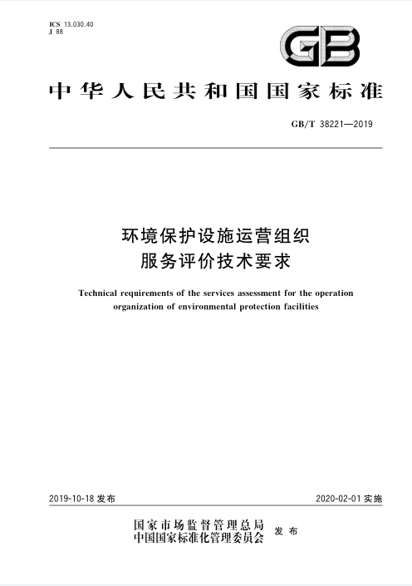

附件四 证书样板
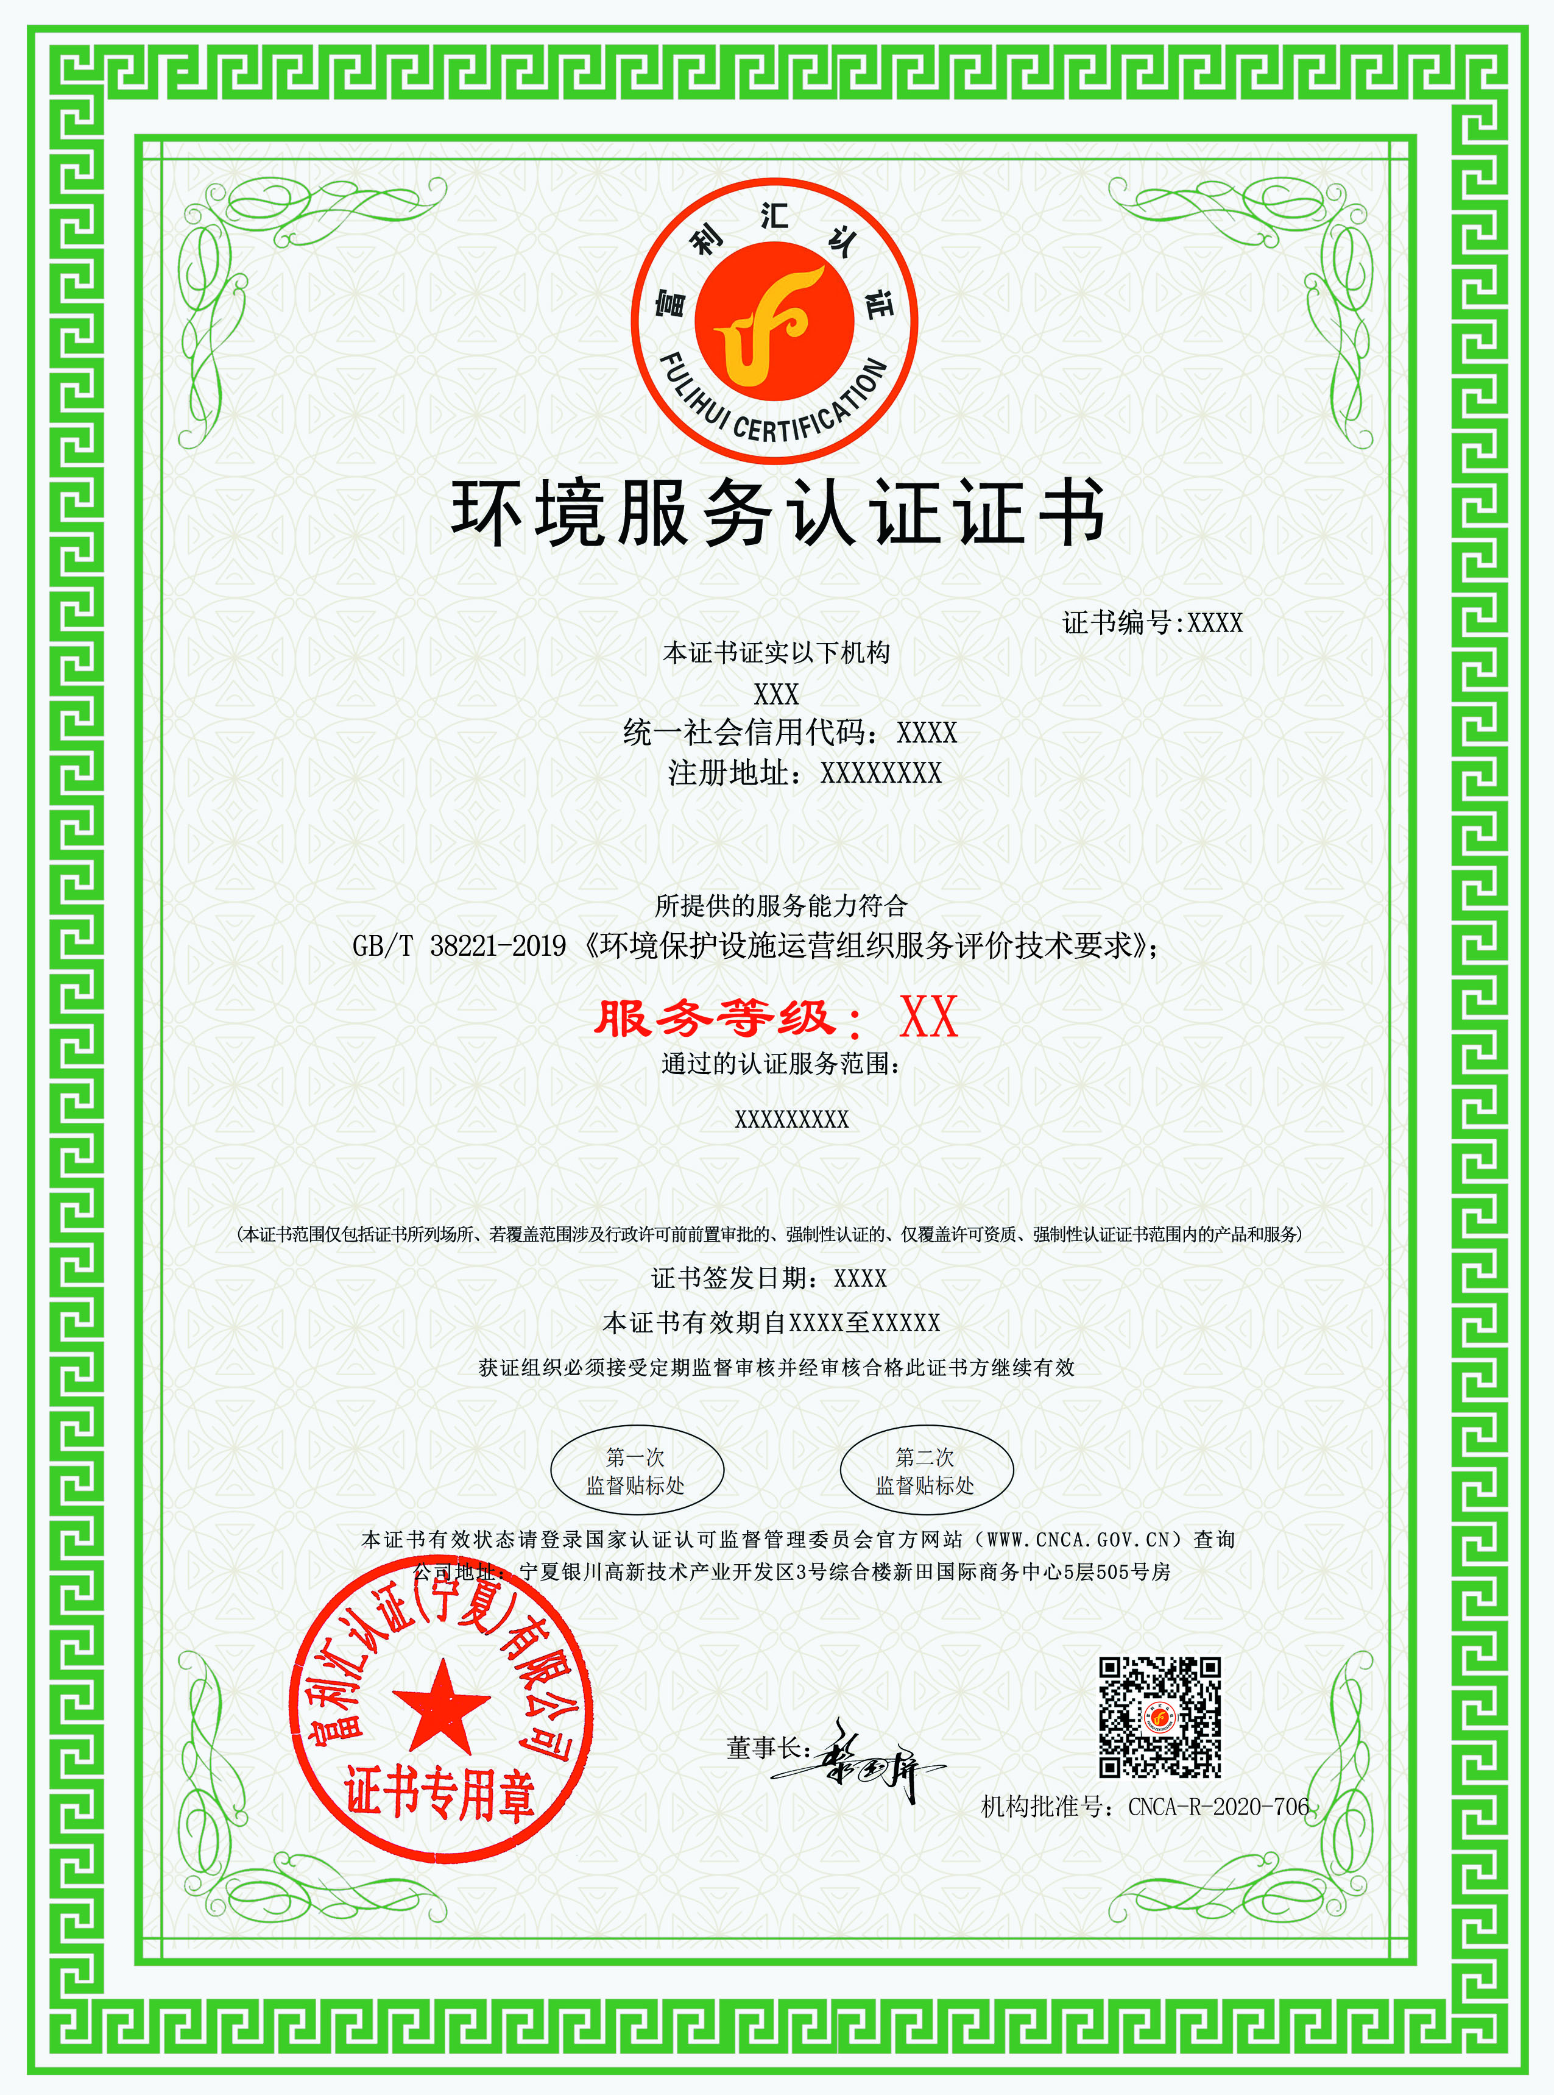

附件五 机构标识
